爱如生敦煌文献库试用说明
爱如生敦煌文献库是爱如生12个专门性大型古籍数据库之十一，主要收录敦煌汉文文献。由北京大学教授刘俊文总纂，北京爱如生数字化技术研究中心研制。
上个世纪初敦煌发现而后流散世界各地的、数达5万件之多的汉文和其他文字文献，是举世闻名的文化奇珍。不仅使大批亡佚已久的古文献重现于世，更在世界范围内有力地推进与中世纪中亚和中国相关之历史学、地理学、语言学、民族学、宗教学以及文学、艺术之研究，并形成国际性显学 — 敦煌学。
爱如生敦煌文献库收录敦煌汉文文献共3万件，每件均据原件照片或复印件制成高精度的数码影像，并以爱如生独有的录排技术制成数码化全文，逼真再现敦煌文献的各种复杂书式，包括眉批、夹注、怪僻字、重迭字、翻转字、涂抹字及图表、标记等；同时配备强大的检索系统和完备的功能平台，实现毫秒检索只字不差，图文对照逐行可勘，整理标注随心所欲，编辑下载按键即得，为研究利用敦煌文献开出新生面。
爱如生敦煌文献库分为5集出版，初集已于2010年10月面市，收录英法俄日等国所藏敦煌汉文文献中官文书、私文书、寺院文书和经、史、子、集四部写本，共计近三千件。受到国内外学术文化界的热烈欢迎，全球数十家顶级用户，如中国国家图书馆、中国国家博物馆、台湾中央研究院、日本龙谷大学、美国哈佛大学、美国普林斯顿大学等已相继购入。
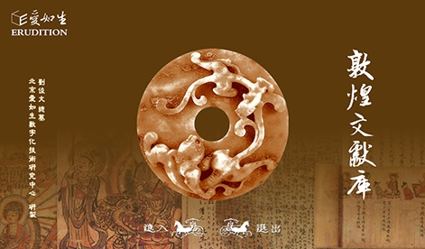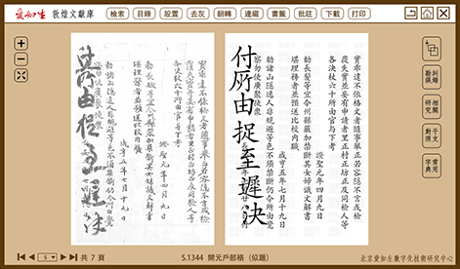

网址: http://dh.ersjk.com
北京爱如生数字化技术研究中心
地址：北京市朝阳区北苑路170号3号楼1603（邮编：100012）
E-mail:eruson5@er07.com
QQ: 3125232843
TEL：010-59273280
官网：www.er07.com

